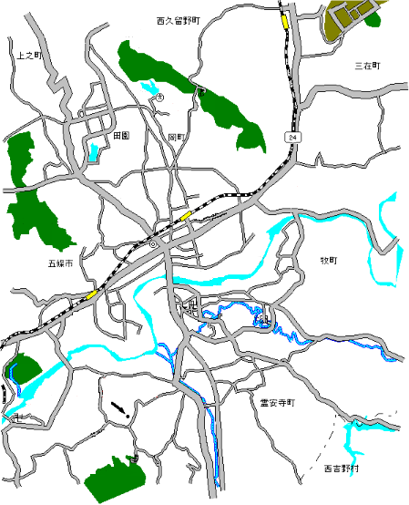
五條市こども食堂マップ

北宇智駅
⑧
⑨
⑧
⑩⑧
⑪⑧
大和二見駅
⑤
⑦
⑥
五条駅

④
③
②
①
 | 食堂名 | 開催場所 | 電話番号 | 開催日
１ | おかまち  子ども食堂 | 合同会社 和  （岡町2284-1） | 0747-22-1811  （予約制） | 月１回不定期  （弁当配布）  夏季休止
２ | こども食堂  ほうよう亭 | 天理教芳陽分教会  （野原西5-4-2） | 0747-22-3405  （予約制） | 第2土曜または  第２日曜
3 | 阪合部CLASS | 旧山縣邸（中町112） | 0747-23-0615 | 第2土曜
4 | たのしい会 | 天理教旬愛分教会  （二見６丁目2-25） | 0747-22-3817  （予約制） | 月１回不定期  （弁当配布）
5 | にぎわい棟  こども食堂 | 五條市役所にぎわい棟  （岡口１丁目3-1） | 070-8513-9922  （予約制） | 第３金曜または  第３日曜
6 | にこにこ  カレー食堂 | 天理教表野分教会  （表野町353） | 0747-24-2622  0747-23-1867  （予約制） | 第３土曜または  第３日曜
7 | ふれあいキッチン子供食堂 | 田園公民館  （田園４丁目14-3） | 090-1243-3135  （予約制） | 第２土曜
8 | 梵天丸 | 田園4丁目50-13 | 080-3525-0470 | 9月は休止  10月～第4木曜
9 | MIGIWA 食堂 | 五條市新町2-5-12  大野屋内 | 090-6555-4077  （予約制） | 休止中
10 | みなみあだ  かぞく食堂 | 天理教南阿太分教会  （滝町63） | 0747-22-7213  （予約制） | 月１回土日  不定期
11 | ルピナス | 五條市今井3-7-48  かんだセンター2F | 090-6554-8512 | 休止中
（令和8年9月1日現在）

※開催日時等は変更になる場合があります。
※ご利用の際は、各こども食堂へお問い合わせください。



